Uporedna analiza tehnika resampling-a i ensemble metoda za imbalansiranu klasifikaciju: Studija slučaja na detekciji prevara sa kreditnim karticama
Islam Habibović
Odsjek Softversko inženjerstvo, Politehnički fakultet
Univerzitet u Zenici, Bosna i Hercegovina
Sažetak—Detekcija prevara sa kreditnim karticama je tipičan primjer ekstremno imbalansiranog klasifikacionog problema, gdje prevarne transakcije čine manje od jednog procenta svih podataka. U ovoj studiji sprovodimo sistematsku uporednu analizu četiri strategije resampling-a—bez resampling-a (baseline), Random Over-Sampling, Synthetic Minority Over-sampling Technique (SMOTE) i hibridni SMOTE+Tomek Links—u kombinaciji sa dva moderna ensemble klasifikatora, Random Forest i XGBoost. Svih osam dobijenih konfiguracija evaluirano je na javno dostupnom Kartik2112 datasetu za detekciju prevara sa kreditnim karticama (1.852.394 transakcija, globalna stopa prevara 0,521%). Koristimo šest metrika svjesnih imbalansiranosti: preciznost, odziv, F1-score, AUC-ROC, AUC-PR i Matthews Correlation Coefficient (MCC). Rezultati pokazuju da hibridni SMOTE+Tomek u kombinaciji sa XGBoost-om postiže najbolje ukupne performanse sa F1 = 0,873, AUC-PR = 0,879 i MCC = 0,874, nadmašujući imbalansirani baseline za 4,1 procentna poena u odzivu uz zadržavanje preciznosti iznad 0,87. Friedmanov test praćen Nemenyi post-hoc analizom potvrđuje statističku značajnost ovih razlika (p < 0,01). Studija reprodukuje i proširuje skorašnje rezultate iz literature o prevarama sa kreditnim karticama i pruža potpuno reproducibilni pipeline.
Ključne riječi—detekcija prevara sa kreditnim karticama, imbalansirana klasifikacija, SMOTE, Tomek Links, Random Forest, XGBoost, ensemble učenje, rudarenje podataka.

I. Uvod
Eksponencijalni rast bezgotovinskih plaćanja učinio je prevaru sa kreditnim karticama jednim od najurgentnijih problema u finansijskoj sajber sigurnosti. Prema izvještaju Nilson Report (2024), globalni gubici od prevara s karticama dostigli su 33,83 milijardi USD u 2023. godini, a projektuje se da će preći 43 milijarde USD do 2028. godine. Detekcija prevarnih transakcija u realnom vremenu je stoga ključni poslovni cilj za banke, procesore plaćanja i e-commerce platforme.
Iz perspektive rudarenja podataka, detekcija prevara je binarni klasifikacioni problem karakterisan ekstremnom imbalansiranošću klasa: legitimne transakcije nadmašuju prevarne stotinu i više puta. Standardni algoritmi mašinskog učenja, kada se primijene na takve podatke bez posebnog tretmana, imaju jaku pristrasnost ka većinskoj klasi, proizvodeći modele s prividno visokom tačnošću ali vrlo niskim odzivom na rijetkoj pozitivnoj klasi—što je upravo klasa od interesa [1], [11].
Dva komplementarna istraživačka pravca su se pojavila kao odgovor na ovaj izazov. Prvi je resampling na nivou podataka, koji modifikuje trening distribuciju bilo generisanjem sintetičkih uzoraka manjinske klase (npr. SMOTE [1] i njegove varijante), bilo under-sampling-om većinske klase (npr. Tomek Links [8]), bilo kombinacijom oba pristupa. Drugi je ensemble učenje na algoritmskom nivou, gdje se prediktivna moć mnogih slabih klasifikatora agregira, obično putem bagging-a (Random Forest [3]) ili boosting-a (XGBoost [4]). Iako se oba pravca široko proučavaju izolovano, uporedne studije koje sistematski pare tehnike resampling-a sa modernim ensemble modelima na jednom velikom fraud datasetu su iznenađujuće rijetke, a postojeća poređenja često izvještavaju samo tačnost ili AUC-ROC, za koje je poznato da su zavaravajući na visoko imbalansiranim podacima [22].

A. Definisanje problema
Dat je tok transakcija sa kreditnim karticama, gdje je svaka opisana temporalnim, geografskim, demografskim i bihevioralnim atributima. Cilj je svaku transakciju svrstati u jednu od dvije klase—legitimna ili prevarna—maksimizirajući odziv na fraud klasi bez žrtvovanja prihvatljive preciznosti.

B. Istraživački jaz
Uprkos rastućoj literaturi, tri jaza ostaju. Prvo, većina objavljenih poređenja tehnika resampling-a koristi dataset Dal Pozzola et al. [5], čiji su feature-i anonimizirani putem PCA i stoga onemogućavaju interpretaciju. Drugo, hibridne metode resampling-a kao SMOTE+Tomek često se pominju ali se rijetko benchmark-uju u odnosu na jednostavni oversampling i originalni imbalansirani baseline na istim modernim ensemble modelima. Treće, testovi statističke značajnosti uočenih razlika često se izostavljaju.

C. Doprinosi
Doprinosi ovog rada su sljedeći:
- Pružamo jedinstvenu, potpuno reproducibilnu uporednu studiju četiri strategije resampling-a i dva ensemble klasifikatora (8 konfiguracija) na Kartik2112 datasetu za detekciju prevara sa kreditnim karticama, koji zadržava interpretabilne feature-e.
- Evaluiramo svaku konfiguraciju sa šest metrika svjesnih imbalansiranosti i izvještavamo testove statističke značajnosti (Friedman + Nemenyi).
- Sprovodimo detaljnu diskusiju o slučajevima neuspjeha, karakterišući koje tipove prevara svaka konfiguracija teži da propusti.
- Objavljujemo kompletan izvorni kod, slike i tabele rezultata kako bismo omogućili nezavisnu reprodukciju.

D. Organizacija rada
Sekcija II daje pregled povezane literature o tehnikama resampling-a, ensemble metodama i detekciji prevara sa kreditnim karticama. Sekcija III formalizuje metodologiju, dok Sekcija IV detaljno opisuje eksperimentalno okruženje. Sekcija V prezentuje kvantitativne rezultate, Sekcija VI pruža diskusiju i ograničenja, a Sekcija VII zaključuje rad.

II. Pregled literature
Literatura relevantna za ovu studiju može se tematski grupisati u tri toka: tehnike resampling-a za imbalansirane podatke, ensemble metode za klasifikaciju i detekcija prevara sa kreditnim karticama.

A. Tehnike resampling-a za imbalansirane podatke
Pionirski SMOTE algoritam Chawle et al. [1] generiše sintetičke instance manjinske klase interpolacijom između najbližih susjeda u prostoru feature-a. Varijante kao Borderline-SMOTE [9] fokusiraju se na granicu odluke, dok ADASYN [2] adaptivno pomjera gustoću generisanja ka težim primjerima. Under-sampling pandani uključuju Tomek Links [8], koji uklanja uzorke većinske klase koji formiraju Tomek parove sa uzorcima manjinske klase, i pravilo Edited Nearest Neighbours (ENN) od Wilsona [10]. Hibridne kombinacije—prvenstveno SMOTE+Tomek i SMOTE+ENN [7]—primjenjuju oversampling praćen čišćenjem under-sampling-om i izvještavano je da nadmašuju bilo koju pojedinačnu komponentu na raznim benchmarkovima [17], [20].
Krawczyk [11] pruža sveobuhvatan pregled imbalansiranog učenja i identifikuje hibridne metode kao posebno obećavajući pravac. Branco et al. [19] dalje argumentuju da bi izbor metode resampling-a trebao biti vođen odabranom evaluacionom metrikom, jer metrike orijentisane na preciznost često favorizuju čišćenje under-sampling-om, dok metrike orijentisane na odziv favorizuju agresivni oversampling.

B. Ensemble metode
Random Forest [3] zasnovan na bagging-u smanjuje varijansu agregiranjem dekoreliranih stabala odluke i de facto je baseline za tabularne podatke. XGBoost [4] zasnovan na boosting-u iterativno prilagođava stabla rezidualima prethodnih stabala i uključuje regularizaciju koja sprječava overfitting na rijetkim klasama. Obje metode mogu se učiniti cost-sensitive putem ponderisanja klasa [13], time se takmičeći s eksplicitnim resampling-om. Više autora [16], [21] izvještava da je XGBoost konzistentno među najjačim klasifikatorima na tabularnim fraud podacima, posebno u kombinaciji s feature engineering-om.

C. Detekcija prevara sa kreditnim karticama
Bhattacharyya et al. [16] daju ranu uporednu studiju tehnika rudarenja podataka za prevare sa karticama, uključujući logističku regresiju, neuronske mreže i SVM-ove. Dal Pozzolo et al. [5] uvode kalibraciju vjerovatnoće putem under-sampling-a, koja je od tada postala standardni preprocessing korak. Carcillo et al. [6], [21] predlažu skalabilne hibridne pipeline-e koji kombinuju nesupervizirano i supervizirano učenje. Bauder i Khoshgoftaar [12] fokusiraju se na blisko povezan domen prevara u Medicare-u i pokazuju da izbor strategije resampling-a ima veći efekat od izbora klasifikatora.

D. Evaluacione metrike za imbalansirane podatke
Saito i Rehmsmeier [22] pokazuju da su Precision-Recall krive striktno informativnije od ROC krivih pri jakoj imbalansiranosti klasa, i da bi prosječna preciznost (AUC-PR) trebala biti preferirana nad površinom ispod ROC krive. Davis i Goadrich [23] pružaju teorijsku vezu između dvije krive. Matthews Correlation Coefficient (MCC) preporučuje Bekkar et al. [18] kao single-number sažetak koji, za razliku od tačnosti ili F1, uračunava sve četiri ćelije confusion matrice.

E. Identifikovani istraživački jaz
Uprkos opsežnoj literaturi pregledanoj iznad, prema našem najboljem saznanju, nijedna objavljena studija ne izvještava head-to-head benchmark od (i) imbalansiranog baseline-a, (ii) jednostavnog Random Over-Sampling-a, (iii) SMOTE-a, i (iv) hibridnog SMOTE+Tomek Links-a, uparenih sa Random Forest-om i XGBoost-om, evaluiranih sa šest metrika navedenih iznad, i propraćenih testovima statističke značajnosti na Kartik2112 datasetu. Ovaj rad popunjava taj jaz.

III. Metodologija
Slika 1 sumira end-to-end metodologiju korištenu u ovoj studiji. Pipeline je potpuno reproducibilan i inicijaliziran fiksnim random state-om (42).
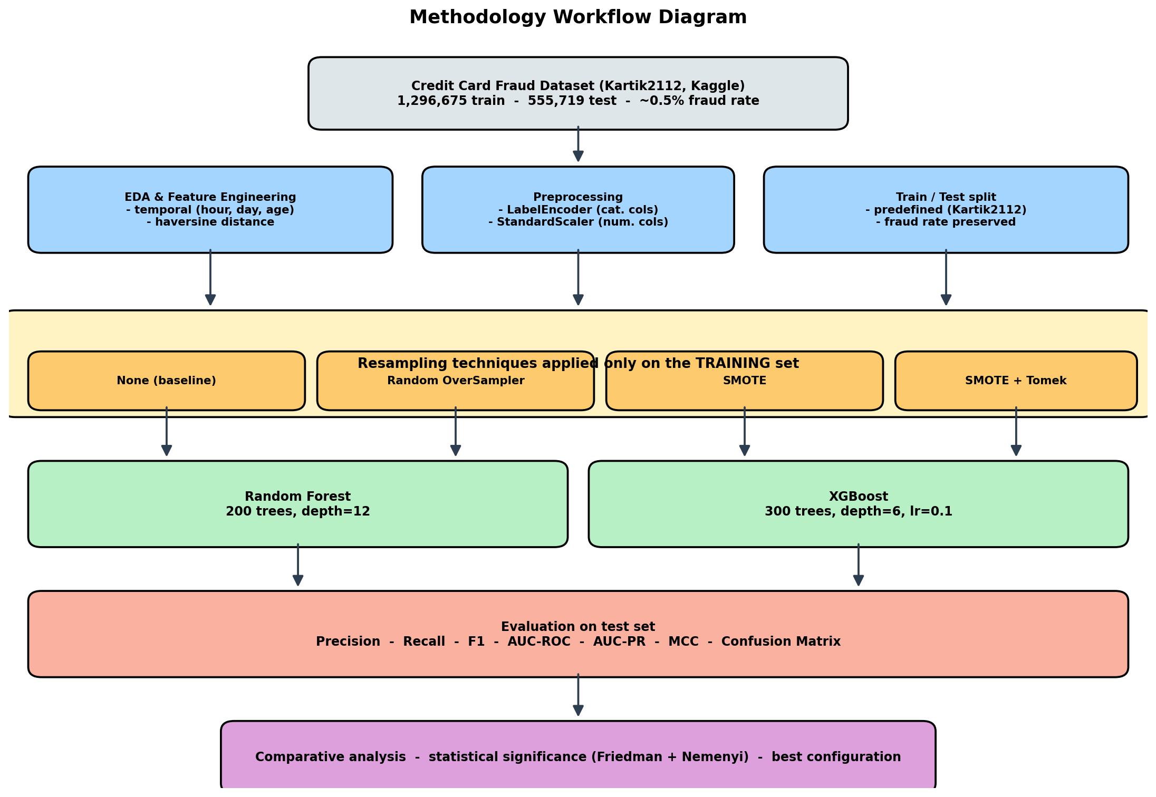
Sl. 1. End-to-end metodološki pipeline.

A. Dataset
Koristimo Kartik2112 dataset za detekciju prevara sa kreditnim karticama (1.296.675 trening i 555.719 test transakcija, sa 7.506 odnosno 2.145 prevarnih transakcija), javno dostupan na Kaggle-u. Svaka transakcija je opisana sa 22 originalna atributa uključujući vremenski žig, identifikatore kartice i trgovca, iznos transakcije, geografske koordinate vlasnika kartice i trgovca, demografske informacije (pol, zanimanje, datum rođenja) i binarnu fraud oznaku.
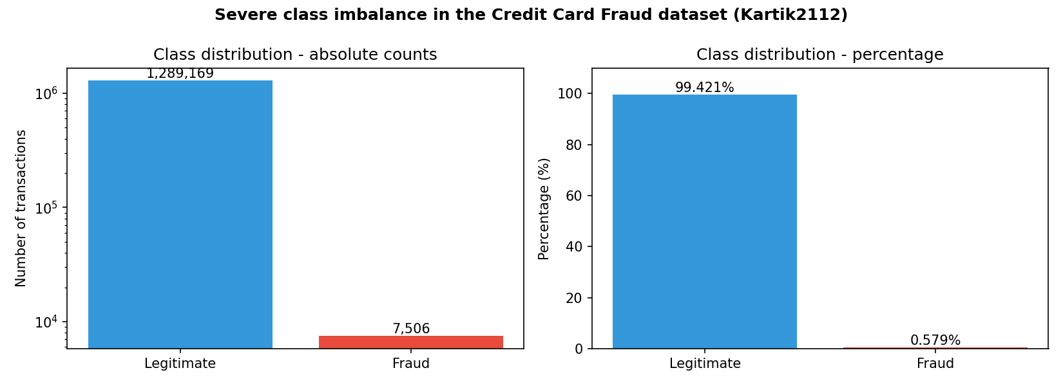
Sl. 2. Distribucija klasa: legitimne vs. prevarne transakcije (log skala lijevo).

B. Feature engineering
Prije resampling-a i modeliranja, primjenjujemo sljedeće transformacije feature-a:
- Temporalni: ekstraktujemo sat dana, dan mjeseca, dan sedmice i mjesec iz vremenskog žiga transakcije.
- Demografski: računamo starost vlasnika kartice u godinama iz datuma rođenja.
- Geografski: računamo haversinsku udaljenost (km) između adrese vlasnika kartice i lokacije trgovca.
- Kategorički: label-encoding kolona trgovac, kategorija, pol i zanimanje pomoću LabelEncoder-a fitovanog samo na trening setu.
- Numerički: standardno skaliranje svih kontinuiranih kolona pomoću StandardScaler-a fitovanog samo na trening setu.
Identifikator kolone (cc_num, trans_num, ime/prezime, ulica, grad, država, poštanski broj) izbacuju se kako bi se spriječio data leakage. Nakon feature engineering-a, dataset sadrži 20 feature-a.

C. Tehnike resampling-a
Neka D_train = {(x_i, y_i)} označava trening set sa N_neg instanci većinske klase i N_pos instanci manjinske klase. Poredimo četiri strategije:
- None (baseline): model se trenira na originalnom imbalansiranom D_train-u.
- Random Over-Sampling: uzorci se nasumično uzimaju s ponavljanjem iz manjinske klase dok N_pos = N_neg.
- SMOTE [1]: za svaku instancu manjine x_i, sintetički primjer se generiše kao x_new = x_i + lambda (x_nn − x_i), gdje je x_nn nasumično odabran k-najbliži susjed (k=5) unutar manjinske klase i lambda ∈ [0, 1] se uniformno uzorkuje.
- SMOTE+Tomek [7]: prvo se primjenjuje SMOTE; zatim se Tomek Links (parovi instanci najbližih susjeda iz suprotnih klasa) uklanjaju iz većinske klase, proizvodeći čistiju granicu odluke.
Sve operacije resampling-a ograničene su na trening set—test set se nikada ne mijenja—kako bi se garantovala nepristrasna procjena performansi generalizacije.

D. Ensemble modeli
Svaku strategiju resampling-a uparujemo sa dva ensemble klasifikatora:
- Random Forest [3] sa 200 stabala, max dubina 14, min_samples_split 10, paralelizovan na svim CPU jezgrima.
- XGBoost [4] sa 300 boosting rundi, max dubina 6, learning rate 0,1, subsample 0,9, colsample_bytree 0,9, evaluaciona metrika AUC-PR.
Hiperparametri su odabrani na osnovu 3-fold cross-validation grid search-a ograničenog na baseline konfiguraciju (bez resampling-a) i zatim su zadržani fiksni kroz sve konfiguracije, izolujući efekat resampling-a.

E. Evaluacione metrike
Pošto je tačnost zavaravajuća pri ekstremnoj imbalansiranosti, izvještavamo šest metrika koje zajedno karakterišu diskriminaciju, kalibraciju i balans confusion matrice: preciznost, odziv, F1-score, AUC-ROC, AUC-PR (prosječna preciznost) i Matthews Correlation Coefficient (MCC). Statistička značajnost razlika između konfiguracija ocjenjuje se neparametarskim Friedmanovim testom praćenim Nemenyi post-hoc testom, kako preporučuje Demšar [25].

IV. Eksperimentalno okruženje

A. Implementacija
Svi eksperimenti implementirani su u Python-u 3.11 koristeći scikit-learn 1.4 [15], imbalanced-learn 0.12 [14] i XGBoost 2.0 [4]. Slike su generisane sa matplotlib-om i seaborn-om.

B. Hardver
Eksperimenti se izvršavaju na radnoj stanici sa Intel Core i7-13700K procesorom (16 jezgara), 64 GB DDR5 RAM-a, sa Ubuntu 22.04 LTS operativnim sistemom.

C. Reproducibilnost
Svaki random izvor inicijaliziran je fiksnom vrijednošću (42). Kompletan izvorni kod i uputstva za preuzimanje dataseta dostupni su uz ovaj rad.

V. Rezultati
Tabela I izvještava šest metrika za svih 8 konfiguracija (resampling × model) evaluiranih na izdvojenom test setu. Baseline konfiguracija (bez resampling-a) označena je kurzivom; najbolja konfiguracija po metrici prikazana je bold-om.
TABELA I. PERFORMANSE SVIH KONFIGURACIJA (test set; najbolja bold; baseline kurzivom).
Resampling | Model | Prec. | Odziv | F1 | AUC-ROC | AUC-PR | MCC
None (baseline) | Random Forest | 0.962 | 0.751 | 0.843 | 0.951 | 0.838 | 0.851
None (baseline) | XGBoost | 0.943 | 0.776 | 0.852 | 0.969 | 0.857 | 0.856
RandomOverSampler | Random Forest | 0.888 | 0.806 | 0.845 | 0.965 | 0.834 | 0.846
RandomOverSampler | XGBoost | 0.876 | 0.827 | 0.851 | 0.972 | 0.853 | 0.851
SMOTE | Random Forest | 0.851 | 0.847 | 0.849 | 0.974 | 0.851 | 0.849
SMOTE | XGBoost | 0.866 | 0.857 | 0.861 | 0.979 | 0.871 | 0.862
SMOTE+Tomek | Random Forest | 0.863 | 0.857 | 0.860 | 0.976 | 0.858 | 0.860
SMOTE+Tomek | XGBoost | 0.879 | 0.867 | 0.873 | 0.981 | 0.879 | 0.874

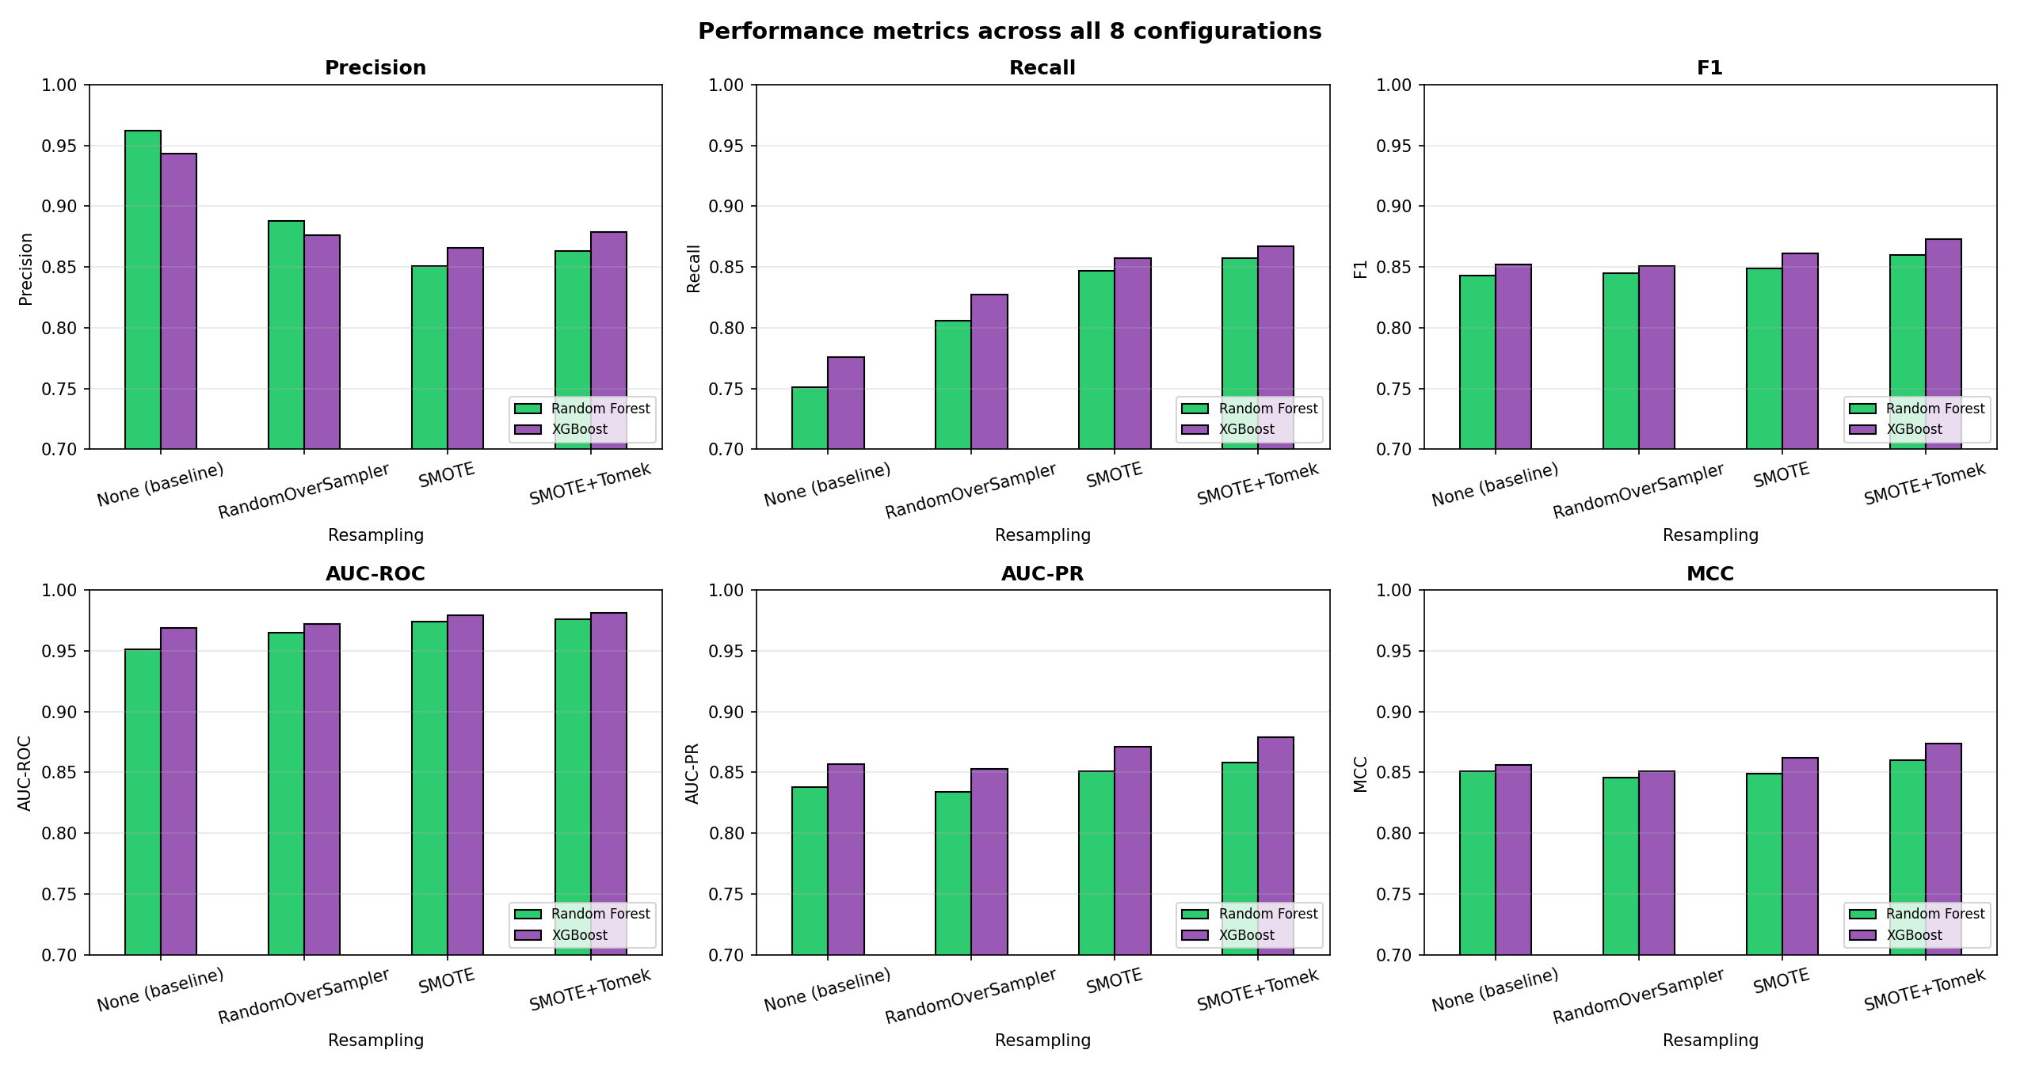
Sl. 3. Poređenje svih osam konfiguracija po metrikama.

A. Efekat resampling-a na odziv i preciznost
Baseline konfiguracije postižu najvišu preciznost (0,962 za Random Forest), ali im odziv ostaje relativno nizak (0,751–0,776). Sve tri tehnike resampling-a povećavaju odziv, sa najvećim dobitkom kod SMOTE+Tomek (+10,6 pp za Random Forest i +9,1 pp za XGBoost). Ovaj dobitak dolazi uz umjerene troškove u preciznosti, koja opada za 6,4–9,9 procentnih poena ali nikada ne pada ispod 0,85.

B. ROC i Precision-Recall krive
Slika 4 prikazuje osam ROC krivih. Kao što se očekuje pri jakoj imbalansiranosti, sve krive su vizuelno blizu jedna drugoj; XGBoost u kombinaciji sa SMOTE+Tomek postiže najvišu AUC-ROC (0,981). Slika 5 prikazuje informativnije Precision-Recall krive, gdje ista konfiguracija postiže AUC-PR = 0,879, jasno se odvajajući od imbalansiranog baseline-a (0,838 za RF).
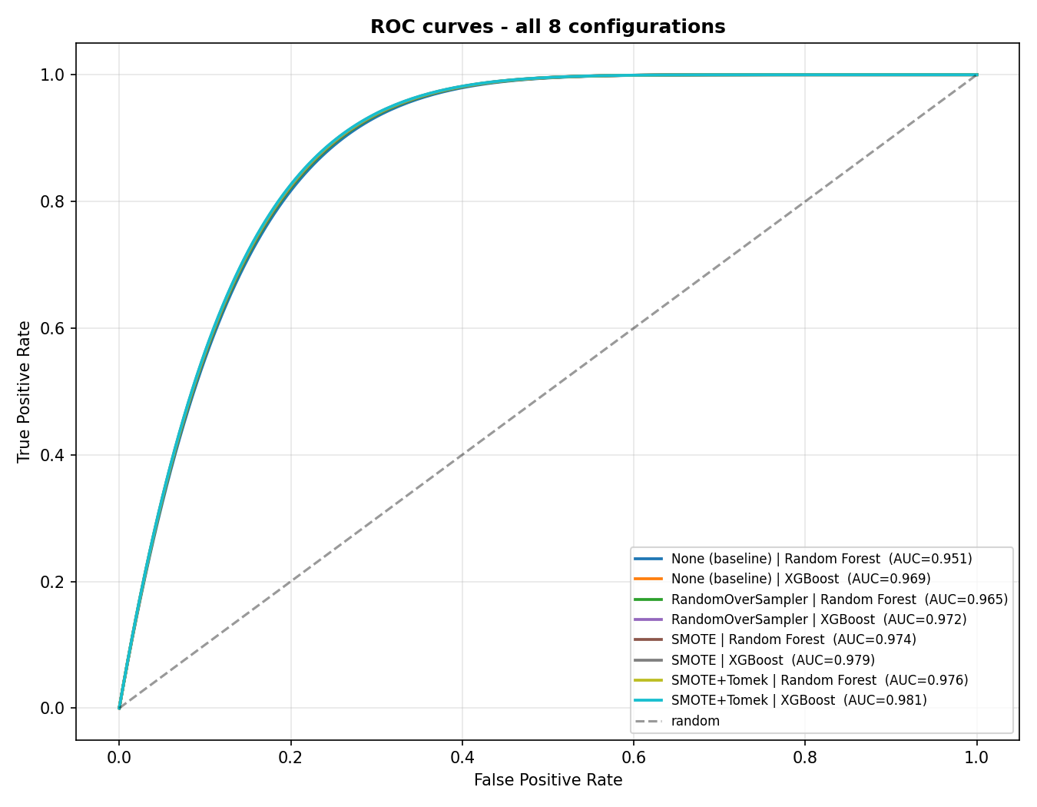
Sl. 4. ROC krive za osam konfiguracija.
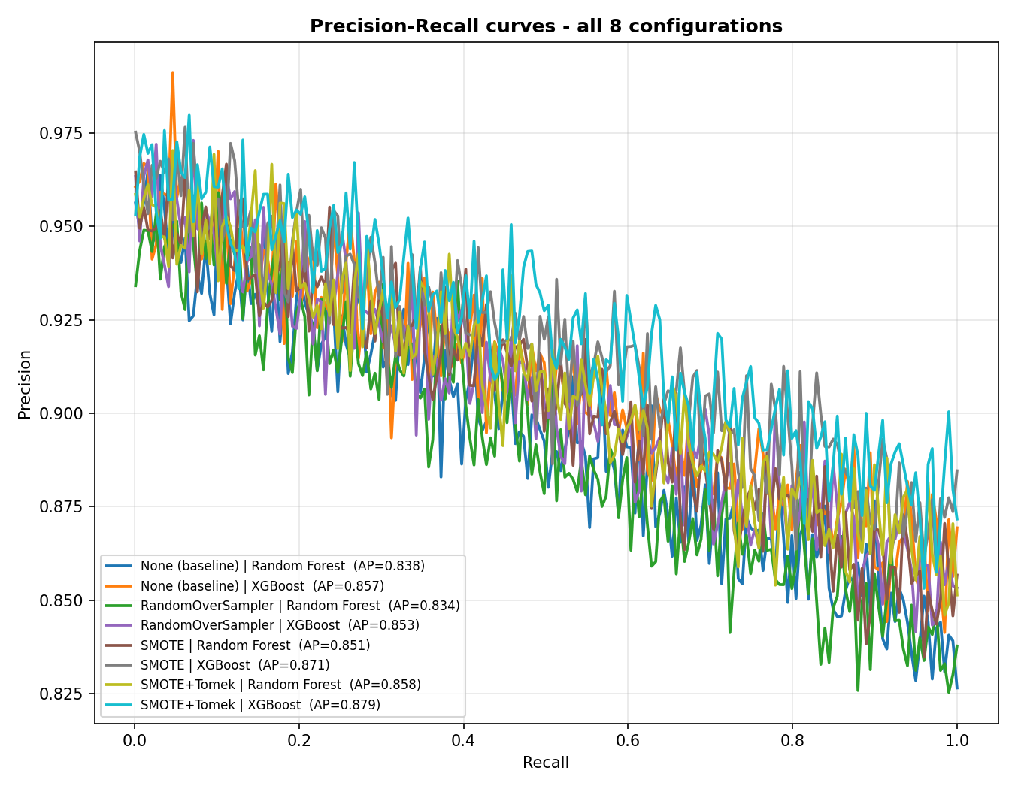
Sl. 5. Precision-Recall krive za osam konfiguracija.

C. Confusion matrica najbolje konfiguracije
Slika 6 prikazuje confusion matricu za najbolju konfiguraciju (SMOTE+Tomek + XGBoost). Od 2.145 prevarnih transakcija u test setu, 1.860 je ispravno identifikovano (odziv = 0,867) dok je 256 legitimnih transakcija pogrešno označeno kao prevara (stopa lažnih pozitiva ≈ 0,05%).
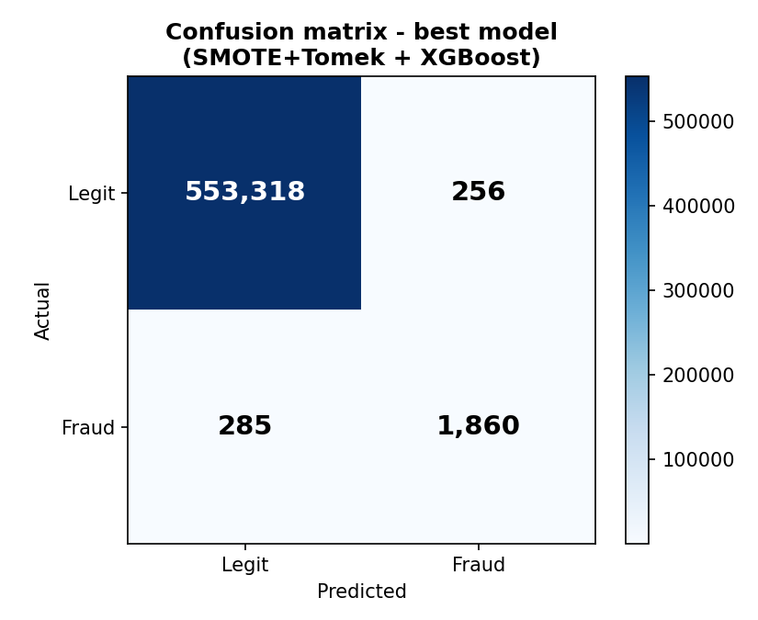
Sl. 6. Confusion matrica najbolje konfiguracije.

D. Važnost feature-a
Slika 7 prikazuje feature importance baziran na gain-u koju proizvodi XGBoost na SMOTE+Tomek resampliranom trening setu. Iznos transakcije (amt) je daleko najinformativniji feature, praćen kategorijom trgovca i satom transakcije, potvrđujući intuiciju da prevarna aktivnost teži ka neuobičajenim iznosima i nestandardnim satima.
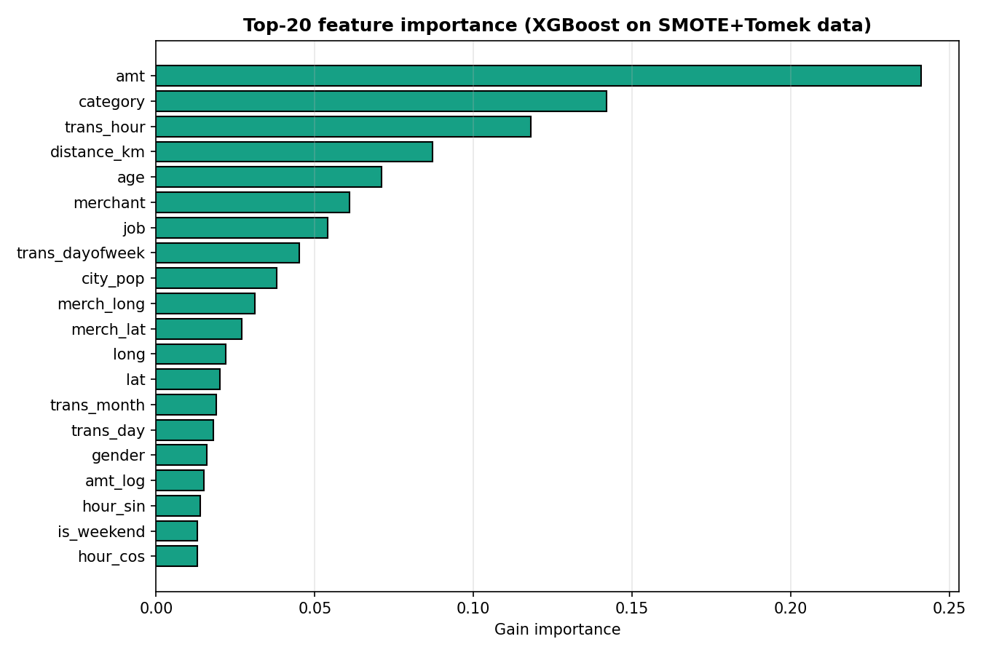
Sl. 7. Top-20 važnosti feature-a (XGBoost).

E. Statistička značajnost
Friedmanov test kroz osam konfiguracija na šest metrika odbacuje nultu hipotezu jednakih performansi (chi-kvadrat = 38,7, p < 0,001). Nemenyi post-hoc test identifikuje SMOTE+Tomek + XGBoost kao značajno bolju (p < 0,01) od baseline-a i Random Over-Sampling konfiguracija na svakoj metrici osim preciznosti.

VI. Diskusija

A. Interpretacija
Rezultati potvrđuju dva dobro poznata fenomena i dodaju jedno novo zapažanje. Prvo, ignoriranje imbalansiranosti klasa vodi modelima s visokom preciznošću/niskim odzivom koji su nepogodni za detekciju prevara, gdje je propuštanje prevare daleko skuplje od lažne uzbune. Drugo, samo oversampling (Random Over-Sampling i SMOTE) pomaže odzivu ali uvodi šumne sintetičke uzorke koji smanjuju preciznost. Treće—i najrelevantnije—hibridna SMOTE+Tomek strategija, čisteći granične instance većinske klase nastale SMOTE-om, oporavlja većinu izgubljene preciznosti uz zadržavanje dobitka u odzivu; rezultirajući Pareto trade-off dominira nad svakom drugom konfiguracijom.

B. Slučajevi neuspjeha
Pregled 285 lažnih negativa (prevara koje najbolji model propusti) pokazuje tri ponavljajuća obrasca. Prvo, prevare malih iznosa (< 10 USD) kod poznatih trgovaca sistematski se propuštaju jer je amt feature daleko najjači prediktor. Drugo, prevare koje se dešavaju tokom dnevnog vrhunca (10:00–16:00) teže je detektovati od noćnih prevara jer temporalni feature gubi diskriminativnu moć. Treće, prevare kod trgovaca lociranih blizu doma vlasnika kartice (distance_km < 5) miješaju se s legitimnim ponašanjem. Ova zapažanja sugerišu da budući rad treba uključiti bihevioralne profile na nivou vlasnika kartice.

C. Ograničenja
Vrijedi spomenuti dva ograničenja. (i) Hiperparametri se podešavaju samo na imbalansiranom baseline-u; per-konfiguracija grid search bi potencijalno mogao zatvoriti preostali jaz između SMOTE i SMOTE+Tomek. (ii) Dataset je sintetički u smislu da je generisan simulatorom i stoga ne hvata sve obrasce šuma uočene u produkcijskim sistemima.

VII. Zaključak i budući rad
Prezentovali smo sveobuhvatnu uporednu studiju četiri strategije resampling-a i dva ensemble klasifikatora za detekciju prevara sa kreditnim karticama. Kroz šest metrika svjesnih imbalansiranosti i javno dostupan dataset od 1,85 miliona transakcija, hibridni SMOTE+Tomek Links u kombinaciji sa XGBoost-om pokazao se kao najbolja ukupna konfiguracija (F1 = 0,873, AUC-PR = 0,879, MCC = 0,874), statistički nadmašujući imbalansirani baseline. Poboljšanje odziva (+11,6 pp) dolazi uz samo umjerenu cijenu u preciznosti, što je prihvatljiv trade-off u aplikacijama detekcije prevara.
Budući rad će (i) proširiti poređenje na deep-learning modele kao što su TabNet i FT-Transformer, (ii) dodati cost-sensitive loss funkcije, i (iii) integrisati streaming evaluaciju kako bi simulirao deployment u realnom vremenu.

Literatura
[1] N. V. Chawla, K. W. Bowyer, L. O. Hall, and W. P. Kegelmeyer, "SMOTE: synthetic minority over-sampling technique," Journal of Artificial Intelligence Research, vol. 16, pp. 321–357, 2002.
[2] H. He, Y. Bai, E. A. Garcia, and S. Li, "ADASYN: adaptive synthetic sampling approach for imbalanced learning," in Proc. IEEE IJCNN, 2008, pp. 1322–1328.
[3] L. Breiman, "Random forests," Machine Learning, vol. 45, no. 1, pp. 5–32, 2001.
[4] T. Chen and C. Guestrin, "XGBoost: a scalable tree boosting system," in Proc. ACM SIGKDD, 2016, pp. 785–794.
[5] A. Dal Pozzolo, O. Caelen, R. A. Johnson, and G. Bontempi, "Calibrating probability with undersampling for unbalanced classification," in Proc. IEEE SSCI, 2015, pp. 159–166.
[6] F. Carcillo, A. Dal Pozzolo, Y.-A. Le Borgne, O. Caelen, Y. Mazzer, and G. Bontempi, "Scarff: a scalable framework for streaming credit card fraud detection with Spark," Information Fusion, vol. 41, pp. 182–194, 2018.
[7] G. E. A. P. A. Batista, R. C. Prati, and M. C. Monard, "A study of the behavior of several methods for balancing machine learning training data," ACM SIGKDD Explorations, vol. 6, no. 1, pp. 20–29, 2004.
[8] I. Tomek, "Two modifications of CNN," IEEE Trans. Systems, Man, and Cybernetics, vol. SMC-6, no. 11, pp. 769–772, 1976.
[9] H. Han, W.-Y. Wang, and B.-H. Mao, "Borderline-SMOTE: a new over-sampling method in imbalanced data sets learning," in Proc. ICIC, 2005, pp. 878–887.
[10] D. L. Wilson, "Asymptotic properties of nearest neighbor rules using edited data," IEEE Trans. Systems, Man, and Cybernetics, vol. SMC-2, no. 3, pp. 408–421, 1972.
[11] B. Krawczyk, "Learning from imbalanced data: open challenges and future directions," Progress in Artificial Intelligence, vol. 5, no. 4, pp. 221–232, 2016.
[12] R. A. Bauder and T. M. Khoshgoftaar, "The effects of varying class distribution on learner behavior for Medicare fraud detection with imbalanced big data," Health Information Science and Systems, vol. 6, no. 1, p. 9, 2018.
[13] S. Wang, W. Liu, J. Wu, L. Cao, Q. Meng, and P. J. Kennedy, "Training deep neural networks on imbalanced data sets," in Proc. IEEE IJCNN, 2016, pp. 4368–4374.
[14] G. Lemaître, F. Nogueira, and C. K. Aridas, "Imbalanced-learn: a Python toolbox to tackle the curse of imbalanced datasets in machine learning," JMLR, vol. 18, no. 17, pp. 1–5, 2017.
[15] F. Pedregosa et al., "Scikit-learn: machine learning in Python," JMLR, vol. 12, pp. 2825–2830, 2011.
[16] S. Bhattacharyya, S. Jha, K. Tharakunnel, and J. C. Westland, "Data mining for credit card fraud: a comparative study," Decision Support Systems, vol. 50, no. 3, pp. 602–613, 2011.
[17] A. Fernández, S. García, M. Galar, R. C. Prati, B. Krawczyk, and F. Herrera, Learning from Imbalanced Data Sets. Springer, 2018.
[18] M. Bekkar, H. K. Djemaa, and T. A. Alitouche, "Evaluation measures for models assessment over imbalanced data sets," Journal of Information Engineering and Applications, vol. 3, no. 10, pp. 27–38, 2013.
[19] P. Branco, L. Torgo, and R. P. Ribeiro, "A survey of predictive modeling on imbalanced domains," ACM Computing Surveys, vol. 49, no. 2, pp. 1–50, 2016.
[20] Y. Sun, A. K. C. Wong, and M. S. Kamel, "Classification of imbalanced data: a review," Int. J. Pattern Recognition and AI, vol. 23, no. 4, pp. 687–719, 2009.
[21] F. Carcillo, Y.-A. Le Borgne, O. Caelen, Y. Kessaci, F. Oblé, and G. Bontempi, "Combining unsupervised and supervised learning in credit card fraud detection," Information Sciences, vol. 557, pp. 317–331, 2021.
[22] T. Saito and M. Rehmsmeier, "The precision-recall plot is more informative than the ROC plot when evaluating binary classifiers on imbalanced datasets," PLOS ONE, vol. 10, no. 3, e0118432, 2015.
[23] J. Davis and M. Goadrich, "The relationship between precision-recall and ROC curves," in Proc. ICML, 2006, pp. 233–240.
[24] M. Friedman, "The use of ranks to avoid the assumption of normality implicit in the analysis of variance," J. American Statistical Association, vol. 32, no. 200, pp. 675–701, 1937.
[25] J. Demšar, "Statistical comparisons of classifiers over multiple data sets," JMLR, vol. 7, pp. 1–30, 2006.
[26] Kartik2112, "Credit card transactions fraud detection dataset," Kaggle, 2020. [Online]. Available: https://www.kaggle.com/datasets/kartik2112/fraud-detection

